No.2009-0098
2009/07/21
株式会社 ブリッツ
新商品のご案内


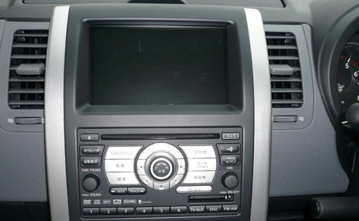

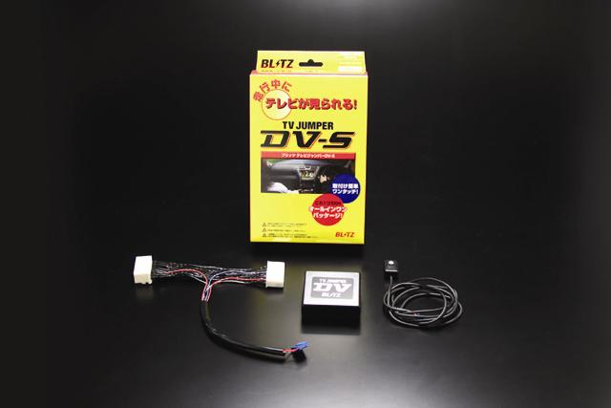
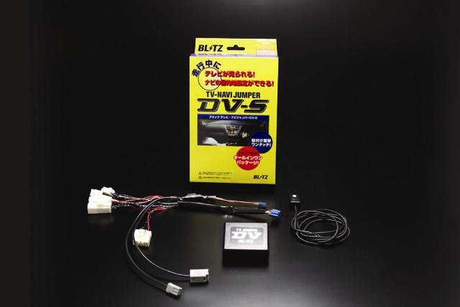



NISSAN X-TRAIL
カーウィングスナビゲーションシステム
(地デジ内蔵・HDD方式)

t

適合車種情報
メーカー  (Maker) | 車種/システム  (Vehicle/System) | 年式  (Model Year） | 型式  （Model） | 備考  （Remarks） | TVハーネス  取付位置 | NAVIハーネス  取付位置
NISSAN | X-TRAIL  カーウィングスナビ(地デジ内蔵) | 08/11- | T31,NT31,TNT31 | - | ナビユニット裏側 | -
NISSAN | X-TRAIL クリーンディーゼル  カーウィングスナビ(地デジ内蔵) | 08/09- | DNT31 | - | ナビユニット裏側 | -
NISSAN | CUBE  カーウィングスナビ(地デジ内蔵) | 08/10- | Z12,NZ12 | - | ナビユニット裏側 | -
NISSAN | SERENA  カーウィングスナビ(地デジ内蔵)  後席モニター付共通 | 08/12- | C25,NC25,CC25,CNC25 | - | ナビユニット裏側 | -
NISSAN | TIIDA  カーウィングスナビ(地デジ内蔵) | 09/05- | C11,NC11,JC11 | - | ナビユニット裏側 | -
NISSAN | TIIDA LATIO  カーウィングスナビ(地デジ内蔵) | 09/05- | SC11,SNC11,SJC11 | - | ナビユニット裏側 | -
NISSAN | BLUEBIRD SYLPHY  カーウィングスナビ(地デジ内蔵) | 09/05- | G11,NG11,KG11 | - | ナビユニット裏側 | -

商品情報
同乗者が･･･ | 走行中にTVを見たい |  | 走行中にTVを見たい  +目的地設定をしたい
同乗者が･･･ | DV-S(スイッチ付タイプ) | FULL AUTO(スイッチ無タイプ) | DV-S(スイッチ付タイプ)
商品名  (Product Name) | TSBN-23 | - | -
本体価格  (MSRP) | オープン価格 | - | -
コードNo.  (Code No.) | 10617 | - | -
JANコード  (JAN Code) | 4959094106173 | - | -

同乗者が・・・ | TV/J DV-S | ノーマル
走行中にTVが見られる。※1 | ○ | ×
走行中にDVD/VIDEOが見られる。※2 | ○ | ×
走行中に目的地設定ができる。 | ○ | ×
※1.テレビチューナー及びテレビアンテナが装備されている場合に限ります。
※2.DVD/VIDEOが装備されている場合に限ります。

発売日：7月31日(金)

